1.6. Педагогический работник, осуществляющий образовательную деятельность, обязан соблюдать требования настоящего Положения в своей деятельности.
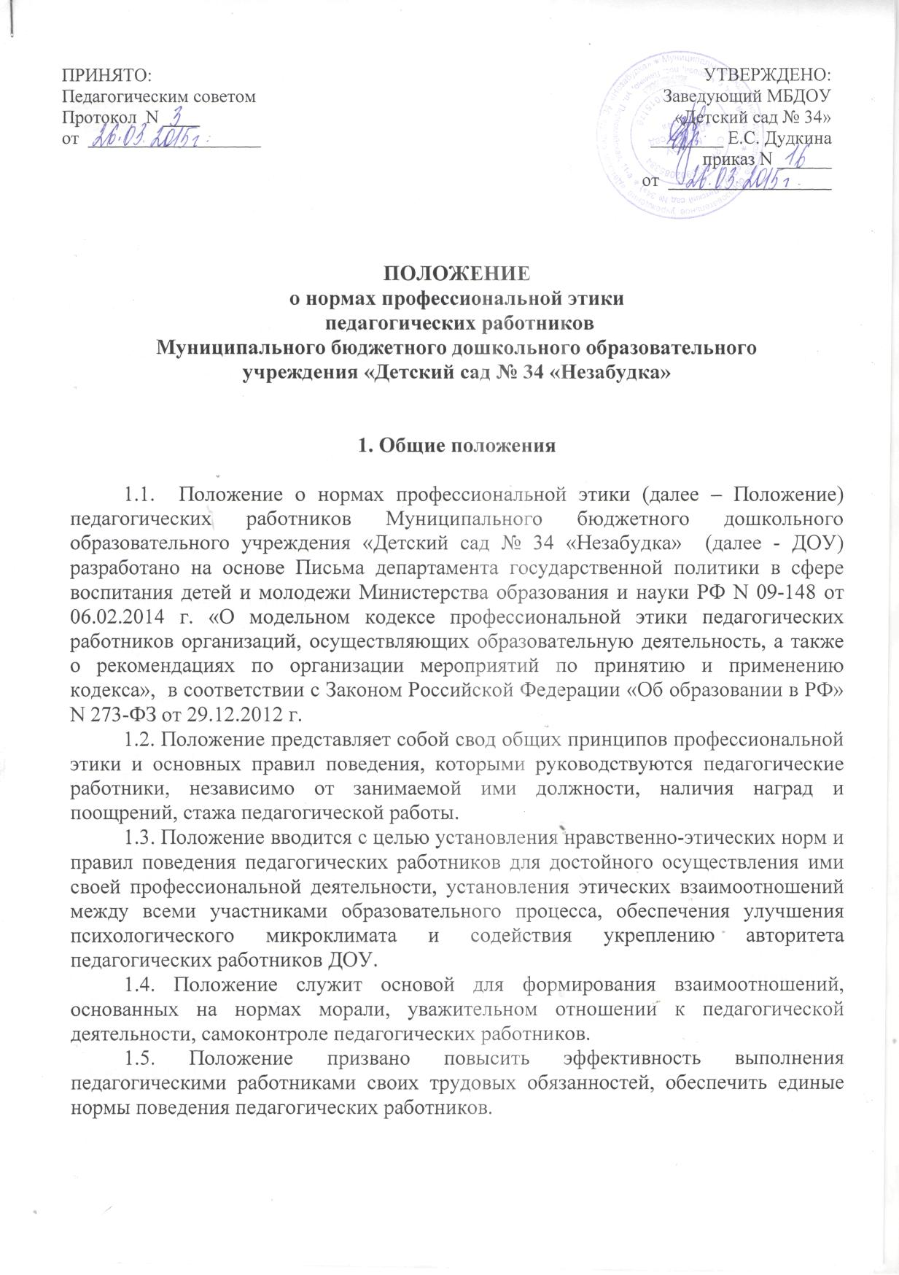

2. Этические правила поведения педагогических работников
при выполнении ими трудовых обязанностей

2.1. Педагогические работники обязаны:
- выполнять должностные обязанности и организовывать свою деятельность на высоком профессиональном уровне;
- соблюдать правовые, нравственные и этические нормы;
- уважать честь и достоинство воспитанников ДОУ и других участников образовательных отношений;
- применять педагогически обоснованные и обеспечивающие высокое качество образования формы, методы обучения и воспитания воспитанников;
- обеспечивать развитие у воспитанников познавательной активности, самостоятельности, инициативы, творческие способностей; формирование гражданской позиции, культуры здорового и безопасного образа жизни;
- демонстрировать вежливое обращение, выдержанность, беспристрастность, принципиальное стремление глубоко разобраться в существе вопроса, умение спокойно выслушать и понять иную позицию или точку зрения, продемонстрировать равное отношение ко всем;
- исключить действия, связанные с влиянием каких-либо личных и иных интересов, препятствующих добросовестному исполнению трудовых обязанностей;
- проявлять корректность, выдержку, такт и внимательность к воспитанникам, их родителям и коллегам; соблюдать основное правило нравственности: «не делай другому того, что не желаешь себе»;
- проявлять терпимость и уважение к обычаям и традициям народов России и других государств, учитывая их культурные и иные особенности;
- воздерживаться от поведения, которое могло бы вызвать сомнение в добросовестном исполнении педагогическим работником трудовых обязанностей, а также воздерживаться от поступков, высказываний, действий, наносящих ущерб его репутации, авторитету ДОУ и моральному облику педагогического работника.
2.2. Педагогическим работникам следует быть образцом профессионализма, безупречной репутации, способствовать формированию благоприятного морально-психологического климата для эффективной работы.
2.3. Педагогический работник обязан соблюдать культуру речи, не допускать использования в присутствии участников образовательных отношений грубости, оскорбительных выражений или реплик.
2.4. Внешний вид педагогического работника при выполнении им трудовых обязанностей должен соответствовать общепринятому деловому стилю, который отличает официальность, сдержанность, аккуратность.
2.5. При выполнении трудовых обязанностей педагогический работник не допускает:
- любого вида высказываний и действий дискриминационного характера по признакам пола, возраста, национальности, языка, гражданства, социального, имущественного или семейного положения, религиозных предпочтений;
- грубости, проявлений пренебрежительного тона, заносчивости, предвзятых замечаний, предъявления неправомерных, незаслуженных обвинений;
- угроз, оскорбительных выражений или реплик, действий, препятствующих нормальному общению или провоцирующих противоправное поведение;
- равнодушие, личные нескромности, неразборчивости в выборе методов обучения и злоупотребления трудовыми правами.
2.6. Педагогический работник не имеет права отождествлять личность воспитанника с личностью и поведением его родителей; воспитывает воспитанников на положительных примерах; не имеет права отождествлять личность воспитанника с уровнем его развития.
2.7. Педагогическому работнику запрещается:
- передавать персональные данные о воспитаннике и его родителях (законных представителях) (в том числе медицинские) третьей стороне без письменного разрешения родителей (законных представителей);
- разглашать сведения о личной жизни воспитанника и его семьи;
- унижать в любой форме на родительских собраниях родителей, использовать выражения, осуждающие поведение родителей, дети которых имеют ограниченные возможности здоровья;
- выносить на обсуждение родителей конфиденциальную информацию с заседаний педагогического совета, совещаний и т.п.;
- обсуждать с родителями методики работы, личные и деловые качества своих коллег, работников администрации;
- манипулировать воспитанниками, родителями (законными представителями), использовать их для достижения собственных целей;
- повышать голос, кричать на воспитанников, родителей, работников образовательного учреждения;
- нарушать требования Федеральных государственных образовательных стандартов дошкольного образования;
- заниматься сбором денежных средств с родителей (законных представителей);
- сравнивать материальное положение семей воспитанников;
- допускать оскорбления воспитанниками друг друга в своем присутствии;
- допускать выражения, оскорбляющие человеческое достоинство человека, независимо от его возраста и индивидуальных особенностей;
- применять по отношению к воспитанникам меры физического или психологического насилия над личностью;
- во время образовательной деятельности и любых официальных мероприятий не допускаются телефонные переговоры, звуковой сигнал мобильного телефона должен быть отключен.

3. Ответственность за нарушение педагогической этики и норма профессионального поведения

3.1. Нарушение педагогическим работником норм педагогической этики рассматривается на Педагогическом совете ДОУ или на Комиссии по урегулированию споров между участниками образовательных отношений.
3.2. Соблюдение педагогическим работником Положения учитывается при проведении аттестации педагогических работников на соответствие занимаемой должности, при применении дисциплинарных взысканий в случае совершении работником аморального проступка, несовместимого с продолжением данной работы, а также при поощрении работников, добросовестно исполняющих трудовые обязанности.

